CHƯƠNG 7
BÀI 5. KÍNH HIỂN VI
TÓM TẮT LÝ THUYẾT
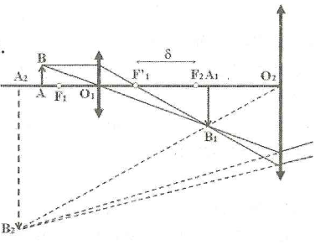
+ Hai bộ phận chính của kính hiển vi là:
- Vật kính: thấu kính hội tụ có tiêu cự rất nhỏ (cỡ mm).
- Thị kính: kính lúp.
+ Điều chỉnh kính hiển vi để đưa ảnh sau cùng của vật hiện ra trong khoảng nhìn rõ C_{v}C_{c} của mắt.
+ Số bội giác khi ngắm chừng ở vô cực:
TRẮC NGHIỆM ĐỊNH TÍNH
Câu 1. Vật kính của kính hiển vi tạo ảnh có các tính chất nào?
A. Ảnh thật, cùng chiều với vật.
B. Ảnh ảo, ngược chiều với vật.
C. Ảnh thật, ngược chiều với vật và lớn hơn vật.
D. Ảnh ảo, ngược chiều với vật và lớn hơn vật.
Câu 2. Kính hiển vi gồm vật kính và thị kính là các thấu kính hội tụ như thế nào?
A. Vật kính và thị kính có tiêu cự nhỏ cỡ mm, khoảng cách giữa chúng có thể thay đổi được.
B. Vật kính và thị kính có tiêu cự nhỏ cỡ mm, khoảng cách giữa chúng không đổi.
C. Vật kính có tiêu cự cỡ mm, thị kính có tiêu cự nhỏ hơn, khoảng cách giữa chúng có thể thay đổi được.
D. Vật kính có tiêu cự cỡ mm, thị kính có tiêu cự lớn hơn, khoảng cách giữa chúng không đổi.
Câu 3. Thị kính của kính hiển vi tạo ảnh có các tính chất nào?
A. Ảnh thật, ngược chiều với vật.
B. Ảnh ảo, ngược chiều với vật.
C. Ảnh thật, cùng chiều với vật và lớn hơn vật.
D. Ảnh ảo, cùng chiều với vật và lớn hon vật.
Câu 4. Khi quan sát một vật nhỏ thì ảnh tạo bởi kính hiển vi có các tính chất nào?
A. Ảnh thật, lớn hơn vật.
B. Ảnh ảo, cùng chiều với vật.
C. Ảnh thật, cùng chiều với vật và lớn hơn vật.
D. Ảnh ảo, ngược chiều với vật và lớn hơn vật.
Câu 5. Chọn câu sai.
A. Kính hiển vi là quang cụ hỗ trợ cho mắt có số bội giác lớn hơn rất nhiều so với số bội giác của kính lúp.
B. Độ dài quang học của kính hiển vi là khoảng cách từ tiêu điểm ảnh chính của vật kính đến tiêu điểm vật chính của thị kính.
C. Vật kính của kính hiển vi có thể coi là một thấu kính hội tụ có độ tụ rất lớn khoảng hàng trăm điôp.
D. Thị kính của kính hiển vi là một thấu kính hội tụ có tiêu cự vài mm và có vai trò của kính lúp.
Câu 6. Khi điều chỉnh kính hiển vi, ta thực hiện cách nào sau đây (trong đó vật kính và thị kính được gắn chặt)?
A. Dời vật trước vật kính.
B. Dời ống kính trước vật.
C. Dời thị kính so với vật kính.
D. Dời mắt ở phía sau thị kính.
Câu 7. Trong trường nào thì góc trông ảnh của vật qua kính hiển vi có trị số không phụ thuộc vị trí mắt sau thị kính?
A. Ngắm chừng ở điểm cực cận.
B. Ngắm chừng ở điểm cực viễn nói chung.
C. Ngắm chừng ở vô cực.
D. Không có vì góc trông ảnh luôn phụ thuộc vị trí mắt.
Câu 8. Số bội giác của kính hiển vi ngắm chừng ở vô cực có (các) tính chất nào sau đây?
A. Tỉ lệ thuận với tiêu cự vật kính.
B. Tỉ lệ thuận với tiêu cự thị kính.
C. Tỉ lệ thuận với độ dài quang học của kính.
D. Tỉ lệ nghịch với bình phương tiêu cự vật kính.
Câu 9. Trên vành vật kính của kính hiển vi thường có ghi các con số. Ý nghĩa của các con số này là gì?
A. Số phóng đại ảnh. B. Tiêu cự.
C. Độ tụ. D. Số bộ giác khi ngắm chừng ở vô cực.
Câu 10. Trên vành thị kính của kính hiển vi thường có ghi các con số. Ý nghĩa của các con số này là gì?
A. Số phóng đại ảnh. B. Tiêu cự.
C. Độ tụ. D. Số bộ giác khi ngắm chừng ở vô cực.
Câu 11. Công thức số bội giác của kính hiển vi trong trường hợp ngắm chừng ở vô cực (G∞) là
A. B. C. D.
ĐÁP ÁN TRẮC NGHIỆM ĐỊNH TÍNH
1C | 2D | 3D | 4D | 5D | 6B | 7C | 8C | 9A | 10D
11D

TRẮC NGHIỆM ĐỊNH LƯỢNG
DẠNG 1. PHẠM VI ĐẶT VẬT VÀ GIỚI HẠN NHÌN RÕ CỦA MẮT

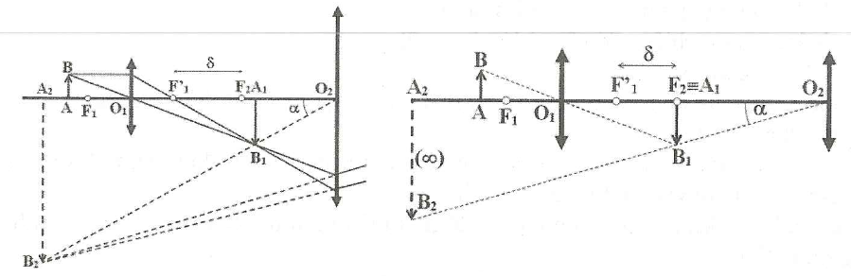

* Sơ đồ tạo ảnh:
+ Từ
+ Từ
Câu 1. Một kính hiển vi với vật kính có tiêu cự 0,5 cm, thị kính có độ tụ 25 dp đặt cách nhau một đoạn cố định 20,5 cm. Mắt người quan sát đặt sát thị kính. Mắt không có tật và có điểm cực cận xa mắt 21 cm. Xác định phạm vi đặt vật trước vật kính
A. 5,1 cm ÷ 16/31 cm B. 857/1664 cm ÷ 33/64 cm
C. 857/1664 cm ÷ 16/31 cm. D. 5,1 cm ÷ 19/37 cm.
Hướng dẫn
* Tiêu cự của thị kính: f₂ = 1/25 = 0,04m = 4 cm
* Sơ đồ tạo ảnh:
Chọn B.
Câu 2. Một kính hiển vi mà vật kính có tiêu cự 1 cm, thị kính có tiêu cự 5 cm. Độ dài quang học của kính là 18 cm. Người quan sát mắt đặt sát kính để quan sát một vật nhỏ. Để nhìn rõ thì vật đặt trước vật kính trong khoảng từ 119/113 cm đến 19/18 cm. Xác định khoảng nhìn rõ của mắt người đó.
A. 25 cm ÷ ∞ B. 20 cm ÷ ∞
C. 20 cm ÷ 120 cm D. 25 cm ÷ 120 cm
Hướng dẫn
* Sơ đồ tạo ảnh:
*
*
Chọn A.
Câu 3. Một người có thể nhìn rõ các vật cách mắt từ 20 cm đến vô cùng, đặt mắt sát vào thị kính của kính hiển vi có f₁ = 0,5 cm và f₂ = 4 cm quan sát trong trạng thái không điều tiết. Vật đặt cách vật kính một khoảng d₁ = 0,51 cm. Độ dài quang học của kính hiển vi là
A. 20 cm B. 28 cm C. 35 cm D. 25 cm
Hướng dẫn
* Sơ đồ tạo ảnh:
* Khi trong trạng thái không điều tiết:
Chọn D.
Câu 4. Kính hiển vi có vật kính với tiêu cự 0,1 cm, thị kính với tiêu cự 2 cm và độ dài quang học 18 cm. Mắt bình thường có điểm cực cận cách mắt 25 cm, mắt đặt tại tiêu điểm ảnh của thị kính. Xác định phạm vi đặt vật trước vật kính để mắt có thể nhìn rõ ảnh của vật qua kính.
A. 913/9080 cm ÷ 181/1800 cm. B. 114/1135 cm ÷ 91/900 cm.
C. 114/1135 cm ÷ 181/1800 cm. D. 913/9080 cm ÷ 91/900 cm.
Hướng dẫn
* Sơ đồ tạo ảnh:
* Từ
* Từ
Chọn A.
Câu 5. Một kính hiển vi, vật kính có tiêu cự 0,6 cm, thị kính có tiêu cự 3,4 cm. Hai kính đặt cách nhau 16 cm. Mắt một học sinh không bị tật, dùng kính hiển vi để quan sát một vết bẩn nằm ở mặt trên một tấm kính trong trạng thái ngắm chừng ở vô cực. Khi đó khoảng cách giữa vết bẩn và vật kính là a. Học sinh khác mắt cũng không bị tật, trước khi quan sát đã lật ngược tấm kính làm cho vết bẩn nằm ở mặt dưới tấm kính. Học sinh này cũng ngắm chừng ở vô cực thì phải dịch chuyển kính theo chiều nào và dịch chuyển một khoảng bằng bao nhiêu? Cho biết tấm kính có độ dày 1,5 mm và chiết suất 1,5.
A. Dịch ra xa tấm kính 0,2 cm B. Dịch ra xa tấm kính 0,1 cm
C. Dịch lại gần tấm kính 0,1 cm D. Dịch lại gần tấm kính 0,2 cm
Hướng dẫn
* Sơ đồ tạo ảnh:
* Khi trong trạng thái không điều tiết:
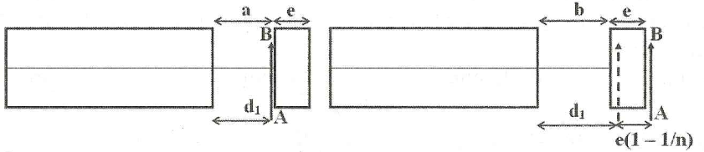

* Lúc đầu a = d₁ = 0,63 cm
* Sau khi lật tấm kính, tấm kính có tác dụng tựa như dịch vật theo chiều truyền ánh sáng:
Chọn C.
DẠNG 2. SỐ BỘ GIÁC. GÓC TRÔNG
* Sơ đồ tạo ảnh:
* Góc trông AB tại điểm cực cận:
* Góc trông ảnh A₂B₂:
* Số bội giác:
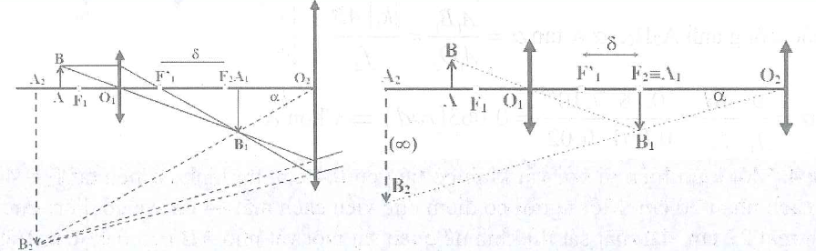

* Trường hợp ngắm chừng ở vô cực:
Câu 1. Một kính hiển vi có các tiêu cự vật kính và thị kính là 1 cm và 4 cm. Độ dài quang học của kính là 16 cm. Người quan sát có mắt không bị tật và có khoảng cực cận 20 cm. Người này ngắm chừng ở vô cực. Tính số bội giác của ảnh.
A. 80. B. 60. C. 90. D. 120
Hướng dẫn
* Tính Chọn A.
Câu 2. Một người mắt tốt có khoảng thấy rõ ngắn nhất là 25 cm, đặt mắt sát vào thị kính để quan sát vật nhỏ qua kính hiển vi trong trạng thái mắt không phải điều tiết. Khi đó số bội giác là 100 và khoảng cách từ vật kính đến thị kính là 26 cm. Biết tiêu cự của thị kính lớn gấp 5 lần tiêu cự của vật kính. Tiêu cự của vật kính là
A. 1 cm B. 1,6 cm C. 0,8 cm D. 0,5 cm
Hướng dẫn
* Từ Chọn A.
Câu 3. Kính hiển vi có vật kính với tiêu cự 0,1 cm, thị kính với tiêu cự 2 cm và độ dài quang học 18 cm. Mắt bình thường có điểm cực cận cách mắt 25 cm, mắt đặt tại tiêu điểm ảnh của thị kính. Quan sát các hồng cầu có đường kính 7 μm. Tính góc trông ảnh của các hồng cầu qua kính trong trường hợp ngắm chừng ở vô cực.
A. 0,063 rad B. 0,086 rad C. 0,045 rad D. 0,035 rad
Hướng dẫn
* Cách 1:
* Tính:
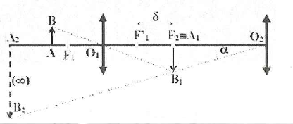
Chọn A.
* Cách 2:
* Góc trông ảnh A₂B₂:
Chọn A.
Câu 4. Một kính hiển vi với vật kính có tiêu cự 0,4 cm, thị kính có tiêu cự f₂ = 4 cm, đặt cách nhau 20 cm. Một người có điểm cực viễn cách mắt 44 cm và có điểm cực cận cách mắt 27 cm, đặt mắt sát thị kính để quan sát một vật nhỏ AB cao 0,01 cm. Vật đặt cách vật kính một đọan d₁ = 0,41 cm thì người đó
A. không quan sát được ảnh của AB.
B. quan sát được ảnh của AB với góc trông 0,15 rad.
C. quan sát được ảnh của AB với số bội giác 400.
D. quan sát được ảnh của AB với số bội giác 300.
Hướng dẫn
* Sơ đồ tạo ảnh:
* Tính
Mắt nhìn thấy ảnh.
* Tính Chọn D.
Câu 5. Một người có thể nhìn rõ các vật cách mắt từ 15 cm đến 50 cm, đặt mắt sát vào thị kính của kính hiển vi mà vật kính và thị kính có tiêu cự lần lượt là 0,5 cm, 4 cm. Độ dài quang học của kính hiển vi là 16 cm. Độ bội giác có thể là
A. 131. B. 162. C. 155. D. 190.
Hướng dẫn
* Sơ đồ tạo ảnh:
* Độ bội giác theo định nghĩa:
+ Khi ngắm chừng ở điểm cực cận:
+ Khi ngắm chừng ở điểm cực viễn:
Chọn C.
Câu 6. Một người cận thị chỉ nhìn rõ các vật cách mắt ở trong khoảng từ 15 cm đến 45 cm. Người này đặt mắt sát vào thị kính của một kính hiển vi và quan sát được ảnh của một vật nhỏ trong trạng thái không điều tiết. Cho biết tiêu cự của vật kính bằng 1 cm, tiêu cự của thị kính bằng 5 cm, độ dài quang học của kính hiển vi bằng 10 cm. Khi đó khoảng cách từ vật đến vật kính là d₁ và độ bội giác của ảnh là G. Giá trị d₁G gần giá trị nào nhất sau đây?
A. 20 cm. B. 28 cm. C. 35 cm. D. 38 cm.
Hướng dẫn
* Sơ đồ tạo ảnh:
* Khi trong trạng thái không điều tiết:
* Số bội giác:
Chọn D.
Câu 7. Một kính hiển vi gồm vật kính có tiêu cự 2 cm, thị kính có tiêu cự 4 cm được đặt cách nhau một khoảng không đổi 16 cm. Một người mắt không có tật, có khoảng nhìn rõ ngắn nhất là 24 cm, đặt mắt sát vào thị kính để quan sát vật nhỏ AB mà mắt không phải điều tiết. Nếu góc trông ảnh là 0,02 rad thì
A. vật đặt cách vật kính một khoảng 2,1 cm.
B. số bộ giác là 20.
C. chiều cao vật là 0,016 cm
D. độ lớn số phóng đại ảnh qua vật kính là 6.
Hướng dẫn
* Sơ đồ tạo ảnh:
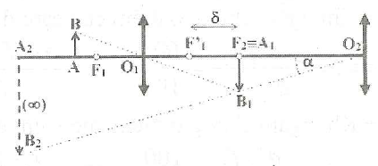
* Số bội giác:
* Góc trông ảnh:
Chọn B.
Câu 8. Một kính hiển vi, trên vành vật kính có ghi ×100, trên vành thị kính có ghi ×5. Một người mắt tốt có thể nhìn rõ các vật từ 20 cm đến vô cùng, đặt mắt sát vào thị kính để quan sát các hạt bụi có đường kính cỡ 7,5 μm trong trạng thái không điều tiết. Góc trông ảnh qua thị kính.
A. B. C. D.
Hướng dẫn
* Trên vành vật kính có ghi ×100 nghĩa là
* Trên vành thị kính có ghi ×5 nghĩa là
Cách 1:
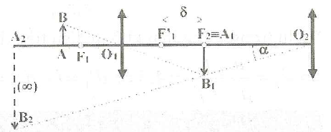
* Góc trông ảnh:
Chọn A.
Cách 2:
* Số bội giác:
* Mặt khác:
Chọn A.
Câu 9. Một kính hiển vi, trên vành vật kính có ghi ×100, trên vành thị kính có ghi ×5. Một người cận thị có thể nhìn rõ các vật từ 10 cm đến 50 cm, đặt mắt sát vào thị kính trên để quan sát các hạt bụi có đường kính cỡ 7,5 μm trong trạng thái không điều tiết. Biết độ dài quang học của kính hiển vi 10 cm. Tính góc trông ảnh qua thị kính.
A. B. C. D.
Hướng dẫn
* Trên vành vật kính có ghi ×100 nghĩa là
* Trên vành thị kính có ghi ×5 nghĩa là
* Sơ đồ tạo ảnh:
* Khi trong trạng thái không điều tiết:
* Góc trông ảnh:
Chọn C.
Câu 10. Một kính hiển vi gồm vật kính có tiêu cự 2,4 cm thị kính có tiêu cự 4 cm được đặt cách nhau một khoảng không đổi 16 cm. Để chiếu ảnh của vật lên một màn, với độ lớn số phóng đại 40 thì vật đặt cách vật kính một khoảng d₁ và màn cách thị kính một khoảng x. Giá trị của x/d₁ gần giá trị nào nhất sau đây?
A. 15 B. 16 C. 18 D. 19
Hướng dẫn
* Sơ đồ tạo ảnh:
* Từ:
* NếuLoại
* Nếu
Chọn A.
Câu 11. Một kính hiển vi mà vật kính có tiêu cự 1cm, thị kính có tiêu cự 6 cm. Độ dài quang học của kính là 11,3 cm. Người quan sát mắt tốt giới hạn nhìn rõ từ 24 cm đến vô cực. Mắt đặt sát thị kính để quan sát ảnh một vết mỡ AB phía trên tấm kính trong trạng thái điều tiết tối đa. Giữ kính cố định, lật úp tấm kính thì độ bội giác của ảnh lúc này là G. Nếu tấm có độ dày 0,009 cm và chiết suất 1,5 giá trị G gần giá trị nào nhất sau đây?
A. 75 B. 66 C. 58 D. 49
Hướng dẫn
* Sơ đồ tạo ảnh :
* Khi trong trạng thái điều tiết tối đa:
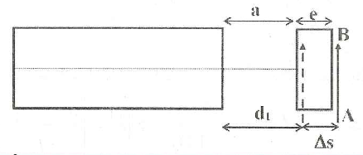

* Khi lật úp tấm kính, tấm kính có tác dụng tựa như dịch vật theo chiều truyền ánh sáng một đoạn: nên vật chỉ còn cách vật kính một đoạn:
* Sơ đồ tạo ảnh :
* Số bội giác:
Chọn D.
DẠNG 3. KHOẢNG CÁCH NGẮN NHẤT GIỮA HAI ĐIỀM TRÊN VẬT MÀ MẮT CÒN PHÂN BIỆT ĐƯỢC
* Sơ đồ tạo ảnh:
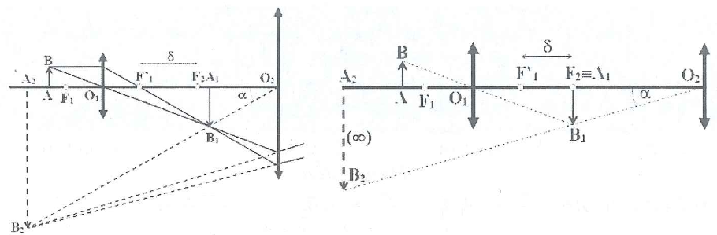

* Để phân biệt được hai điểm A, B thì
* Trường hợp ngắm chừng ở vô cực:
Câu 1. Một kính hiển vi mà vật kính có tiêu cự 0,5 cm, thị kính có độ tụ 25 dp đặt cách nhau một đoạn cố định 20,5 cm. Mắt quan sát viên không có tật và có điểm cực cận xa mắt 21cm, đặt sát thị kính để quan sát vật nhỏ trong trạng thái không điều tiết. Năng suất phân li của mắt là 3.10⁻⁴ rad. Khoảng cách ngắn nhất giữa hai điểm của vật mà mắt người quan sát còn phân biệt được gần giá trị nào nhất sau đây?
A. 0,35 μm B. 2,45 μm C. 0,85 μm D. 1,45 μm
Hướng dẫn
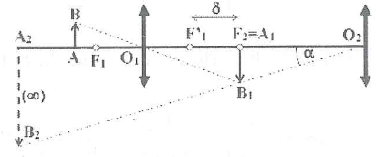
* Tiêu cự thị kính:
* Độ dài quang học:
Cách 1:

* Để phân biệt được hai điểm AB trên vật thì góc trông ảnh A₂B₂ lớn hơn năng suất phân li:
Chọn A.
Cách 2:
* Từ
Chọn A.
Câu 2. Một kính hiển vi mà vật kính có tiêu cự 1 cm, thị kính có tiêu cự 4 cm. Độ dài quang học của kính là 16 cm. Người quan sát có giới hạn nhìn rõ từ 15 cm đến 50 cm, đặt mắt sát vào thị kính và điều chỉnh để quan sát trong trạng thái không điều tiết. Biết năng suất phân li của mắt là 1/3500 rad. Khoảng cách ngắn nhất giữa hai điểm trên vật mà người đó còn phân biệt được ảnh cùa chúng qua kính là
A. 0,35 μm B. 2,45 μm C. 0,85 μm D. 0,65 μm
Hướng dẫn
* Sơ đồ tạo ảnh:
* Khi trong trạng thái điều tiết:
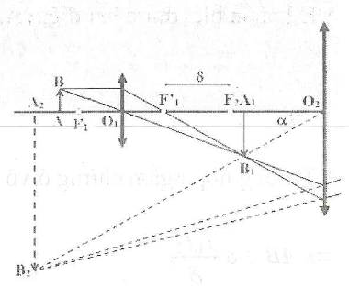
Cách 1:
* Tính
* Để phân biệt được hai điểm A, B thì
Chọn D.
Cách 2:
* Tính:
* Để phân biệt được hai điểm A, B thì
Chọn D.
Câu 3. Một kính hiển vi mà vật kính có tiêu cự 1 cm, thị kính có tiêu cự 6 cm, khoảng cách hai thấu kính là 18,3 cm. Người quan sát có giới hạn nhìn rõ từ 24 cm đến vô cùng, đặt mắt sát thị kính để quan sát ảnh một vết mỡ AB phía trên tấm kính trong trạng thái điều tiết tối đa. Giữ kính cố định, lật úp tấm kính thì khoảng cách ngắn nhất giữa hai điểm trên vật mà người đó còn phân biệt được ảnh của chúng qua kính là x. Năng suất phân li của mắt là 3.10⁻⁴ rad. Nếu tấm có độ dày 0,009 cm và chiết suất 1,5 giá trị x gần giá trị nào nhất sau đây?
A. 1,5 μm. B. 2,45 μm. C. 0,85 μm. D. 0,65 μm.
Hướng dẫn
* Sơ đồ tạo ảnh :
* Khi trong trạng thái điều tiết tối đa:
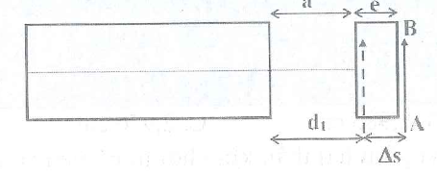

* Khi lật úp tấm kính, tấm kính có tác dụng tựa như dịch vật theo chiều truyền ánh sáng một đoạn: nên vật chỉ còn cách vật kính một đoạn:
* Sơ đồ tạo ảnh :
* Để phân biệt được hai điểm A, B thì
Chọn A.

BÀI TOÁN TƯƠNG TỰ VÀ BIẾN TƯỚNG
Câu 1. Kính hiển vi có tiêu cự vật kính là 5 mm; tiêu cự của thị kính là 2,5 cm và độ dài quang học 17 cm. Người quan sát có khoảng cực cận 20 cm. Số bội giác của kính ngắm chừng ở vô cực có trị số là
A. 170. B. 272. C. 340. D. 550.
Câu 2. Một kính hiển vi có vật kính với tiêu cự f₁ = 1 cm, thị kính với tiêu cự f₂ = 4 cm. Khoảng cách giữa vật kính và thị kính là 17 cm. Khoảng nhìn rõ ngắn nhất của mắt là Đ = 25 cm. Độ bội giác của kính hiển vi khi ngắm chừng ở vô cực là
A. 60. B. 85. C. 75. D. 80.
Câu 3. Vật kính và thị kính của một kính hiển vi có tiêu cự là f₁ = 0,5 cm và f₂ = 25 mm, có độ dài quang học là 17 cm. Người quan sát có khoảng cực cận là 20 cm. Độ bội giác của kính khi ngắm chừng ở vô cực là
A. 272. B. 2,72. C. 0,272. D. 27,2.
Câu 4. Một người mắt không có tật có khoảng cực cận 25 cm, đặt mắt sát vào thị kính của kính hiển vi để quan sát vật AB = 1 μm, khi ngắm chừng ở vô cực có số bội giác 250. Tính góc trông ảnh của AB qua kính.
A. 0,5 mm B. 1,5 mm C. 1 mm D. 2 mm
Câu 5. Một kính hiển vi gồm vật kính tiêu cự f₁ = 0,5 cm, thị kính tiêu cự f₂ = 2 cm đặt cách nhau 12,5 cm. Khi ngắm chừng ở vô cực phải đặt vật cách vật kính một khoảng
A. 4,48 mm B. 5,25 mm C. 5,21 mm D. 6,23 mm
Câu 6. Một kính hiển vi gồm vật kính có tiêu cự 2,4 cm thị kính có tiêu cự 4 cm được đặt cách nhau một khoảng không đổi 16 cm. Một người có điểm cực viễn cách mắt 36 cm, đặt mắt sát vào thị kính để quan sát trong trạng thái không điều tiết. Xác định vị trí đặt vật trước kính.
A. 2,465 cm. B. 2,985 cm. C. 2,976 cm. D. 2,568 cm.
Câu 7. Một kính hiển vi gồm hai thấu kính hội tụ có tiêu cự lần lượt bằng 5 cm và 0,5 cm, đặt đồng trục cách nhau 21 cm. Người quan sát có điểm cực cận cách mắt 20 cm điểm cực viễn ở vô cực. Mắt đặt sát thị kính. Vật cần quan sát phải đặt trong khoảng nào trước vật kính?
A. 5,1 cm ÷ 16/31 cm. B. 17/33 cm ÷ 16/31 cm.
C. 17/33 cm ÷ 19/37 cm. D. 5,1 cm ÷ 19/37 cm.
Câu 8. Một kính hiển vi mà vật kính có tiêu cự 1 cm, thị kính có tiêu cự 4 cm. Độ dài quang học của kính là 16 cm. Người quan sát có giới hạn nhìn rõ từ 15 cm đến 50 cm. Mắt đặt sát kính. Tìm khoảng cách gần nhất và xa nhất từ vật quan sát đến vật kính mà người đó còn nhìn rõ qua kính hiển vi.
A. 339/320 cm ÷ 469/441 cm. B. 337/320 cm ÷ 469/441 cm.
C. 337/320 cm ÷ 467/440 cm. D. 339/320 cm ÷ 467/440 cm.
Câu 9. Một kính hiển vi mà thị kính có tiêu cự 4 cm và tiêu cự vật kính 0,4 cm, đặt đồng trục cách nhau 20 cm. Người quan sát có điểm cực cận cách mắt 20 cm điểm cực viễn ở vô cực. Mắt đặt sát thị kính. Vật cần quan sát phải đặt trong khoảng nào trước vật kính?
A. 25/61 cm ÷ 16/39 cm. B. 26/61 cm ÷ 16/39 cm.
C. 26/61 cm ÷ 17/39 cm. D. 25/61 cm ÷ 17/39 cm.
Câu 10. Vật kính và thị kính của một kính hiển vi có tiêu cự lần lượt là 1 cm, 4 cm. Độ dài quang học của kính là 15 cm. Người quan sát có điểm C_{c} cách mắt 20 cm và điểm C_{v} ở vô cực đặt mắt sát vào thị kính để quan sát một vật nhỏ. Phải đặt vật trong khoảng nào trước kính?
A. 25/24 cm ÷ 8/7 cm. B. 50/47 cm ÷ 8/7 cm.
C. 50/47 cm ÷ 16/15 cm. D. 25/24 cm ÷ 16/15 cm.
Câu 11. Một kính hiển vi, với vật kính có tiêu cự 5 mm, thị kính có tiêu cự 2,5 cm. Hai kính đặt cách nhau 15 cm. Người quan sát có giới hạn nhìn rõ cách mắt từ 20 cm đến 50 cm. Xác định vị trí đặt vật trước vật kính để nhìn thấy ảnh của vật.
A. 116/221 cm ÷ 265/509 cm. B. 115/221 cm ÷ 266/509 cm.
C. 115/221 cm ÷ 265/509 cm. D. 116/221 cm ÷ 266/509 cm.
Câu 12. Một kính hiển vi mà thị kính có độ tụ 40 dp và vật kính có độ tụ 200 dp, đặt đồng trục cách nhau 20 cm. Để nhìn rõ thì vật đặt trước vật kính trong khoảng từ 195/379 cm đến 35/68 cm. Xác định khoảng nhìn rõ của mắt người đó.
A. 25 cm ÷ ∞. B. 20 cm ÷ ∞.
C. 20 cm ÷ 120 cm. D. 25 cm ÷ 120 cm
Câu 13. Một kính hiển vi có vật kính có tiêu cự 5,4 mm, thị kính có tiêu cự 2 cm, khoảng cách giữa vật kính và thị kính là 17 cm. Người quan sát có giới hạn nhìn rõ cách mắt từ 20 cm đến vô cực đặt mắt sát thị kính để quan sát ảnh của một vật rất nhỏ. Khoảng cách từ vật đến vật kính khi quan sát ở trạng thái mắt điều tiết tối đa và khi mắt không điều tiết lần lượt là dc và dv. Tổng (dc + dv) gần giá trị nào nhất sau đây?
A. 1,1 cm B. 1,5 cm C. 0,9 cm D. 0,8 cm
Câu 14. Vật kính của một kính hiển vi có tiêu cự 1 cm, thị kính có tiêu cự 5 cm. Hai kính cách nhau 24 cm. Một người có thể nhìn rõ các vật cách mắt từ 25 cm đến 100 cm đặt mắt sát vào thị kính để quan sát một vật nhỏ. Độ bội giác khi ngắm chừng tại điểm cực cận và điểm cực viễn G_{c} và G_{v}. Giá trị (G_{c} + G_{v}) gần giá trị nào nhất sau đây?
A. 208 B. 245 C. 185 D. 203
Câu 15. Một kính hiển vi mà vật kính có tiêu cự 0,5 cm, thị kính có tiêu cự 4 cm. Khoảng cách giữa hai thấu kính là 20,5 cm. Người mắt không có tật có giới hạn nhìn rõ từ 21 cm đến vô cực, đặt mắt sát vào thị kính để quan sát một vật nhỏ. Độ bội giác có
A. 209 B. 169 C. 175 D. 190
Câu 16. Một kính hiển vi có vật kính có tiêu cự 5,4 mm, thị kính có tiêu cự 2 cm, khoảng cách giữa vật kính và thị kính là 17 cm. Người quan sát có giới hạn nhìn rõ cách mắt từ 20 cm đến vô cực đặt mắt sát thị kính để quan sát ảnh của một vật rất nhỏ. Độ bội giác khi quan sát trong trạng thái điều tiết tối đa và quan sát trong trạng thái không điều tiết lần lượt G_{c} và G_{v}. Giá trị (G_{c} + G_{v}) gần giá trị nào nhất sau đây?
A. 508. B. 645. C. 685. D. 566.
Câu 17. Một kính hiển vi, trên vành vật kính có ghi ×100, trên vành thị kính có ghi ×5. Một người mắt tốt có thể nhìn rõ các vật từ 25 cm đến vô cùng, đặt mắt sát vào thị kính để quan sát các hạt bụi có đường kính cỡ 7,5 pm trong trạng thái không điều tiết. Góc trông ảnh qua thị kính.
A. 15.10⁻³ rad. B. 25.10⁻³rad. C. 1,5.10⁻³ rad. D. 2,5.10⁻³ rad.
Câu 18. Một người mắt tốt có khoảng thấy rõ ngắn nhất là 25 cm, đặt mắt sát vào thị kính để quan sát vật nhỏ qua kính hiển vi trong trạng thái mắt không phải điều tiết. Khi đó số bội giác là 100 và khoảng cách từ vật kính đến thị kính là 26 cm. Biết tiêu cự của thị kính lớn gấp 5 lần tiêu cự của vật kính. Khoảng cách từ vật đến vật kính gần giá trị nào nhất sau đây?
A. 15/14 cm. B. 17/16 cm. C. 19/18 cm. D. 18/17 cm.
Câu 19. Một người mắt tốt có khoảng thấy rõ ngắn nhất là 25 cm, đặt mắt sát vào thị kính để quan sát vật nhỏ qua kính hiển vi trong trạng thái mắt không phải điều tiết. Khi đó số bội giác là 100 và khoảng cách từ vật kính đến thị kính là 26 cm. Biết tiêu cự của thị kính lớn gấp 5 lần tiêu cự của vật kính. Khi ngắm chừng tại cực cận thì số bội giác của ảnh bằng bao nhiêu?
A. 131 B. 162 C. 125 D. 190
Câu 20. Một kính hiển vi mà vật kính có tiêu cự 1cm, thị kính có tiêu cự 6 cm. Độ dài quang học của kính là 13 cm. Người quan sát mắt tốt giới hạn nhìn rõ từ 25 cm đến vô cực. Mắt đặt sát thị kính để quan sát ảnh một vật nhỏ trong trạng thái không điều tiết. Khi đó khoảng cách từ vật đến vật kính là d₁ và độ bội giác của ảnh là G. Giá trị d₁G gần giá trị nào nhất sau đây?
A. 20 cm B. 58 cm C. 35 cm D. 38 cm
Câu 21. Một kính hiển vi có vật kính với tiêu cự 2,4 cm, thị kính với tiêu cự 4 cm và khoảng cách giữa hai kính bằng 16 cm. Mắt một học sinh, không bị tật, có khoảng cực cận là 24 cm. Mắt quan sát ảnh của vật AB ở trạng thái không điều tiết. Khi đó khoảng cách từ vật đến vật kính là d₁ và độ bội giác của ảnh là G. Giá trị d₁G gần giá trị nào nhất sau đây?
A. 20 cm. B. 58 cm. C. 75 cm. D. 88 cm.
Câu 22. Một kính hiển vi có các tiêu cự vật kính và thị kính là 1 cm và 4 cm. Độ dài quang học của kính là 16 cm. Người quan sát có mắt không bị tật và có khoảng cực cận 20 cm. Người này ngắm chừng ở vô cực. Năng suất phân li của mắt người quan sát là 2’. Tính khoảng cách ngắn nhất giữa hai điểm của vật mà mắt người quan sát còn phân biệt được ảnh.
A. 1,25 μm. B. 2,45 μm. C. l,85 μm. D. 1,45 μm.
Câu 23. Vật kính và thị kính của một kính hiển vi có tiêu cự lần lượt là 1 cm, 4 cm. Độ dài quang học của kính là 15 cm. Người quan sát có điểm C_{c} cách mắt 20 cm và điểm C_{v} ở vô cực đặt mắt sát vào thị kính để quan sát một vật nhỏ. Năng suất phân li của mắt người quan sát là 1’. Khoảng cách nhỏ nhất giữa điểm của vật mà người quan sát còn phân biệt được khi ngắm chừng ở vô cực gần giá trị nào nhất sau đây?
A. 1,25 μm. B. 0,45 μm. C. 0,85 μm. D. 1,45 μm.
Câu 24. Một kính hiển vi mà vật kính có tiêu cự 0,5 cm, thị kính có tiêu cự 4 cm. Khoảng cách giữa hai thấu kính là 20,5 cm. Người quan sát mắt không có tật có giới hạn nhìn rõ từ 21 cm đến vô cực. Mắt đặt sát thị kính để quan sát ảnh một vật nhỏ trong trạng thái không điều tiết. Biết năng suất phân li của mắt người đó là 3.10⁻⁴ rad. Tính khoảng cách ngắn nhất giữa hai điểm trên vật mà người đó còn phân biệt được ảnh của chúng qua kính.
A. 0,35 μm. B. 0,45 μm. C. 0,85 μm. D. 1,45 μm.
Câu 25. Một người có thể nhìn rõ các vật cách mắt từ 15 cm đến 50 cm, đặt mắt sát vào thị kính của kính hiển vi mà vật kính và thị kính có tiêu cự lần lượt là 0,5 cm và 4 cm. Độ dài quang học của kính hiển vi là 16 cm. Biết năng suất phân li của người đó 1/3500 rad. Khoảng cách giữa hai điểm gần nhất trên vật mà người đó còn phân biệt được qua kính khi quan sát trong trạng thái không điều tiết gần giá trị nào nhất sau đây?
A. 0,35 μm B. 0,77 μm C. 0,85 μm D. 0,65 μm
Câu 26. Một kính hiển vi mà vật kính có tiêu cự 0,8 cm, thị kính có tiêu cự 2 cm. Độ dài quang học của kính là 16 cm. Người quan sát mắt tốt giới hạn nhìn rõ từ 25 cm đến vô cực. Mắt đặt sát thị kính để quan sát ảnh một vật nhỏ AB trong trạng thái không điều tiết. Khi đó khoảng cách từ vật đến vật kính là d₁ và độ bội giác của ảnh là G. Giá trị d₁G gần giá trị nào nhất sau đây?
A. 208 cm. B. 288 cm. C. 135 cm. D. 238 cm.
Câu 27. Kính hiển vi có vật kính tiêu cự 0,8 cm và thị kính tiêu cự 2 cm. Khoảng cách giữa hai kính là 16 cm. Kính được ngắm chừng ở vô cực. Biết người quan sát có mắt bình thường với khoảng cực cận là 25 cm. Khi đó khoảng cách từ vật đến vật kính là d₁ và độ bội giác của ảnh là G. Giá trị d₁G gần giá trị nào nhất sau đây?
A. 208 cm. B. 288 cm. C. 172 cm. D. 238 cm.
Câu 28. Kính hiển vi có vật kính tiêu cự 0,8 cm và thị kính tiêu cự 2 cm. Khoảng cách giữa hai kính là 16 cm. Kính được điều chỉnh để ngắm chừng ở vô cực. Giữ nguyên vị trí vật và vật kính, ta dịch thị kính một khoảng nhỏ để thu được ảnh của vật trên màn cách thị kính 30 cm. Khi đó, số phóng đại ảnh là k và khoảng cách giữa vật kính và thị kính là . Tích gần giá trị nào nhất sau đây?
A. −4632 cm. B. 4632 cm. C. 3729 cm. D. −3729 cm.
Câu 29. Kính hiển vi vật kính có tiêu cự 1 cm và thị kinh có tiêu cự 5 cm. Hai thấu kính cách nhau 16 cm. Một người có khoảng nhìn rõ từ 25 cm đến vô cùng. Đặt mắt sát vào thị kính để quan sát một vết mỡ mỏng AB ở trên mặt một tấm kính trong trạng thái không điều tiết thì khoảng cách giữa tấm kính và vật kính bằng a. Nếu lật ngược tấm kính, để quan sát AB trong trạng thái không điều tiết thì khoảng cách giữa tấm kính và vật kính bằng b. Biết tấm kính có độ dày e = 0,15 cm và chiết suất n = 1,5. Giá trị (a + b) gần giá trị nào nhất sau đây?
A. 1,5 cm. B. 1,6 cm. C. 1,8 cm. D. 0,9 cm.
Câu 30. Một người mắt không có tật quan sát một vật qua một kính hiển vi quang học trong trạng thái mắt không điều tiết. Mắt người đó có điểm cực cận cách mắt 25 cm. Thị kính có tiêu cự 4 cm và vật ở cách vật kính 13/12 cm. Khi đó độ bội giác của kính hiển vi bằng 75. Tiêu cự vật kính f₁ và độ dài quang học δ của kính hiển vi này là
A. f₁ = 1 cm và δ = 12 cm. B. f₁ = 0,8 cm và δ = 14 cm.
C. f₁ = 1,2 cm và δ = 16 cm. D. f₁ = 0,5 cm và δ = 11 cm.
Câu 31. Một kính hiển vi có vật kính với tiêu cự f₁ = 1 cm, thị kính với tiêu cự f₂ = 4 cm. Khoảng cách giữa vật kính và thị kính là 17 cm. Khoảng nhìn rõ ngắn nhất của mắt Đ = 25 cm. Độ bội giác của kính hiển vi khi ngắm chừng ở vô cực là
A. 60. B. 85. C. 75. D. 80.
Câu 32. Một kính hiển vi quang học gồm vật kính và thị kính có tiêu cự lần lượt là 0,5 cm và 4 cm. Khoảng cách giữa vật kính và thị kính bằng 20 cm. Một người mắt không có tật, có điểm cực cận cách mắt 25 cm, sử dụng kính hiển vi này để quan sát một vật nhỏ. Độ bội giác của kính khi ngắm chừng ở vô cực là
A. 25,25 B. 193,75 C. 19,75 D. 250,25
Câu 33. Một kính hiển vi gồm vật kính và thị kính là thấu kính hội tụ mỏng, có tiêu cự tương ứng f₁, f₂ = f₁ + 3 cm. Vật kính và thị kính được lắp đồng trục, cách nhau 20 cm. Một người mắt không có tật, điểm cực cận cách mắt 24,0 cm, quan sát vật nhỏ qua kính hiển vi trong trạng thái mắt không điều tiết. Khi đó độ bội giác của kính hiển vi là 90. Giá trị của f₁ là
A. 1,0 cm. B. 1,5 cm. C. 0,5 cm. D. 0,6 cm.
Câu 34. Một kính hiển vi gồm vật kính và thị kính là thấu kính hội tụ mỏng, có tiêu cự tương ứng f₁ = 0,5 cm, f₂. Vật kính và thị kính được lắp đồng trục, cách nhau 20,5 cm. Một người mắt không có tật, điểm cực cận cách mắt 25,0 cm, quan sát vật nhỏ qua kính hiển vi trong trạng thái mắt không điều tiết. Khi đó độ bội giác của kính hiển vi là 200. Giá trị của f₂ là
A. 4,0 cm. B. 4,1 cm. C. 5,1 cm. D. 5,0 cm.
ĐÁP ÁN BÀI TOÁN TƯƠNG TỰ VÀ BIẾN TƯỚNG
1B | 2C | 3A | 4C | 5B | 6C | 7B | 8D | 9A | 10C
11C | 12A | 13A | 14A | 15A | 16D | 17A | 18C | 19C | 20B
21C | 22D | 23C | 24A | 25A | 26A | 27C | 28C | 29D | 30A
31C | 32B | 33A | 34A

